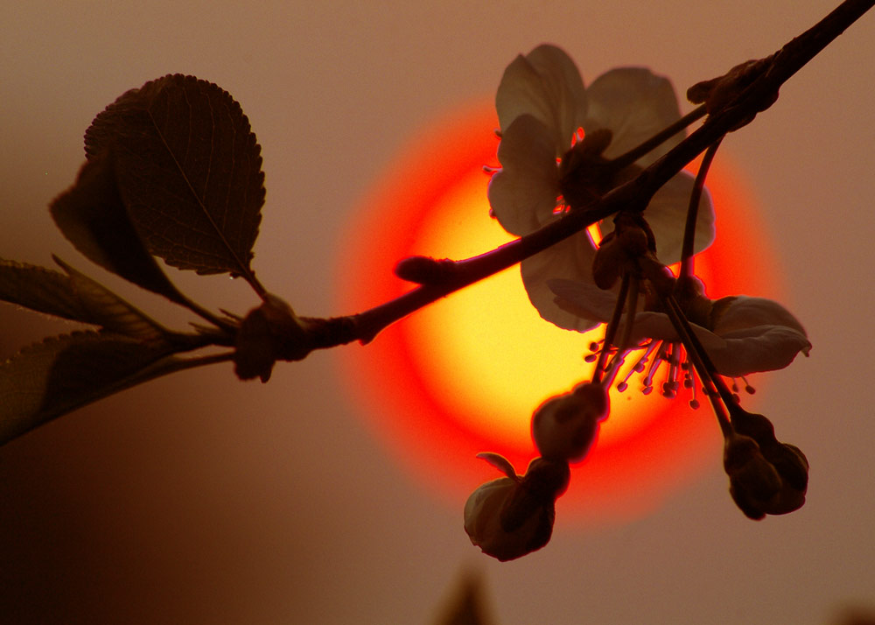

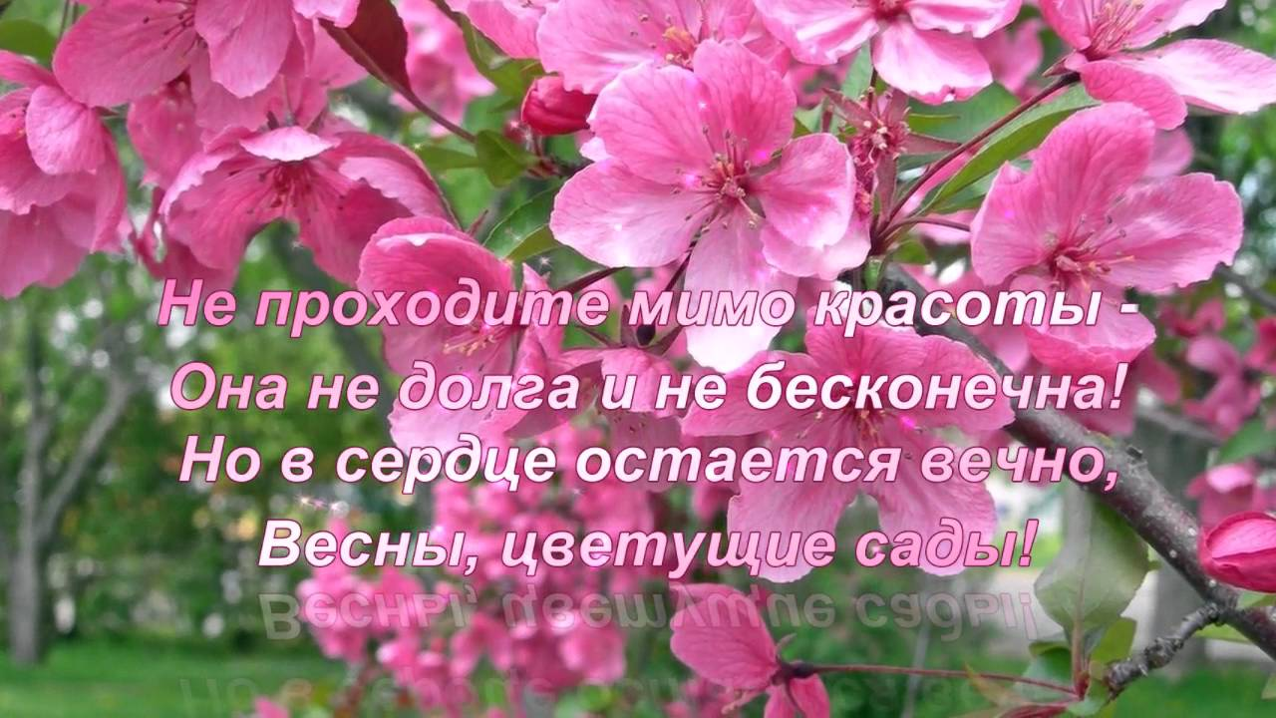

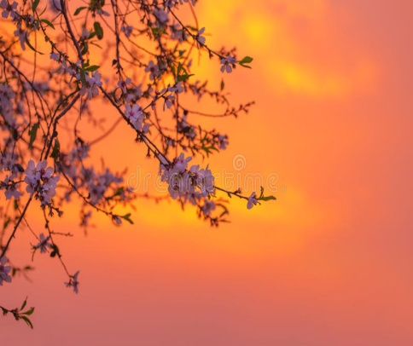
Вдохновеньем для меня послужила цветущая вишня на закате.

- Нам сегодня понадобится краски, вода и кисти, лист бумаги.
- Работаем по схеме.
- Края соприкосновения 2-х цветов размываем.
Каждый тон более плотный и темнее предыдущего.
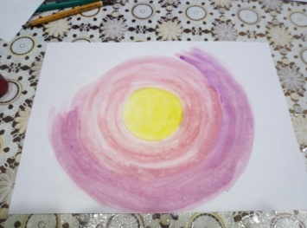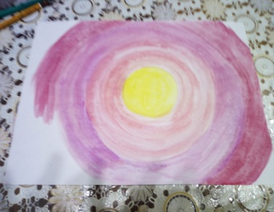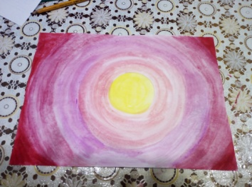
- После того как фон будет выполнен, тщательно просушиваем работу и только после полного высыхания прорисовываем ветви.
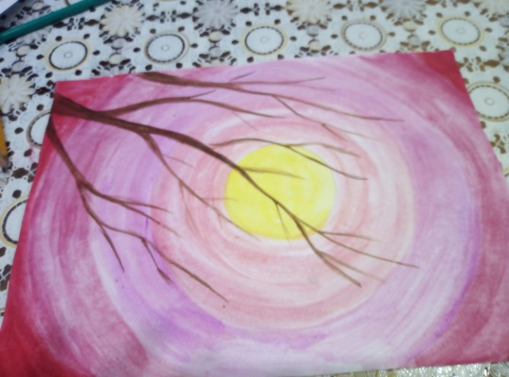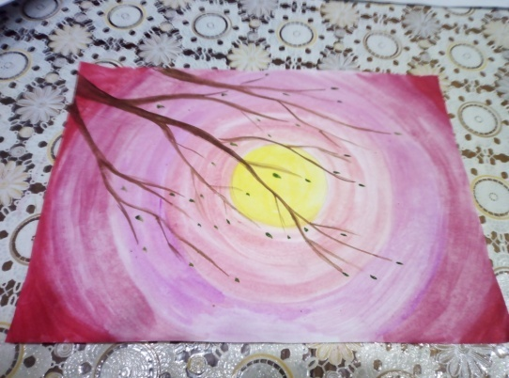

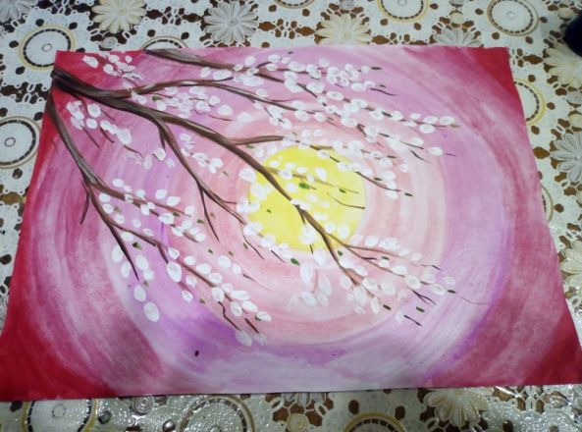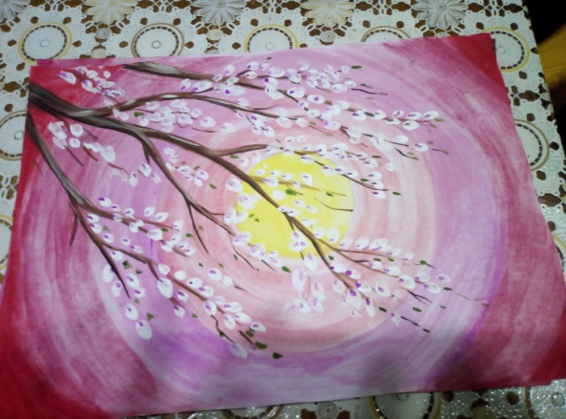
- Ваша работе закончена. Осталось вставить в рамку и вспоминать весеннее цветение вишни на закате.

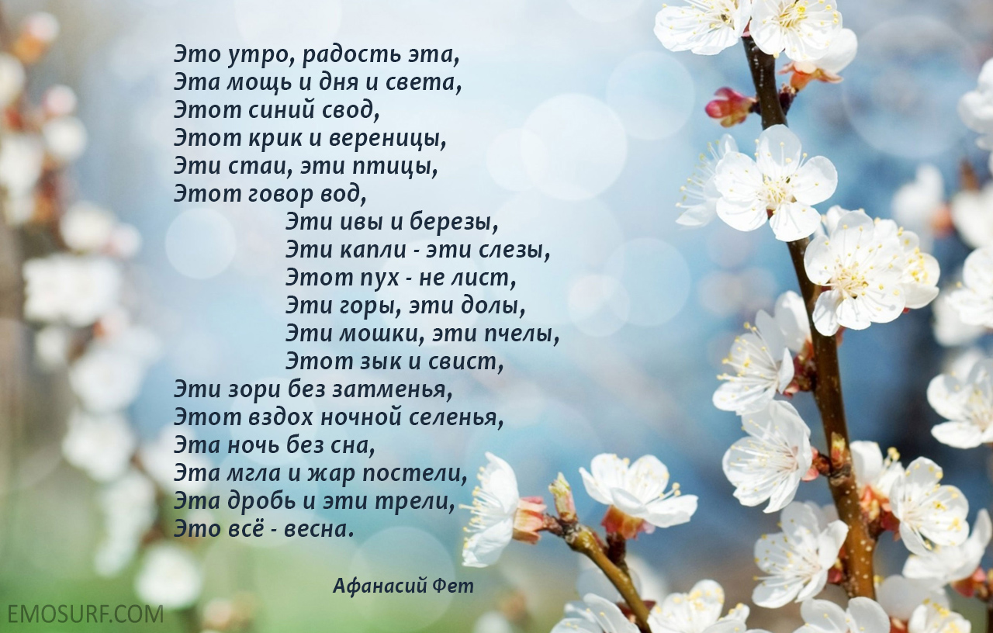

Большое спасибо за внимание!
С вами работал педагог дополнительного образования
Каюкова Ольга Яковлевна
МБУДО «Дома детского творчества» поселка Мостовского.
До новых встреч!

